BottomGs UG  
Musterstraße 123,  
98765 Musterstadt

Musterstadt, den 01.01.2025

**Gaming-PC Angebot**

Sehr geehrte Damen und Herren,

vielen Dank für Ihre Anfrage bezüglich eines neuen Gaming-PCs. Gerne präsentieren wir Ihnen ein maßgeschneidertes Angebot mit drei unterschiedlichen Systemen, um Ihren individuellen Anforderungen gerecht zu werden:

1. **Preissieger** – Eine budgetfreundliche Option mit solider Leistung.
2. **Leistungssieger** – Ein High-End-System für höchste Ansprüche und Performance.
3. **Preis-Leistungssieger** – Die ideale Kombination aus Leistung und Wirtschaftlichkeit.

Alle von uns angebotenen Systeme verfügen über folgende Merkmale:

* Hervorragende Leistung für aktuelle Spiele sowie anspruchsvolle Anwendungen.
* Ergonomische und moderne Eingabe- sowie Ausgabegeräte für Komfort und Effizienz.
* Eine klare Übersicht über Energieverbrauch und mögliche Betriebskosten.

Im Anhang finden Sie eine detaillierte Übersicht der einzelnen Konfigurationen. Sollten Sie Rückfragen haben oder weitere Anpassungen wünschen, stehen wir Ihnen selbstverständlich zur Verfügung.

Wir freuen uns darauf, Ihre Anforderungen bestmöglich umzusetzen, und bedanken uns für Ihr Vertrauen.

Mit freundlichen Grüßen  
  
Marketing-Team  
BottomGs UG

**System 1: Preissieger**

**Eigenschaften:**

1. **Gehäuse:** Sharkoon VG7-W (Mid-Tower, kompakt, Belüftung vorne und hinten).
2. **Stromversorgung:** BeQuiet! System Power 10 (500 Watt, 80+ Bronze).
3. **Mainboard:** MSI B550M Pro-VDH (AM4, 4x DDR4-Slots, PCIe 4.0).
4. **CPU:** AMD Ryzen 5 5500 (6 Kerne / 12 Threads, bis 4.2 GHz, integrierte Kühlung).
5. **RAM:** Corsair Vengeance LPX 16 GB DDR4 (3200 MHz, Dual-Channel).
6. **Grafikkarte:** Nvidia GTX 1650 (4 GB GDDR6).
7. **SSD:** Kingston NV2 M.2 500 GB (Lesen: 3,500 MB/s; Schreiben: 1,700 MB/s).
8. **Soundkarte:** Realtek Audio integriert.
9. **Netzwerk/WLAN:** Gigabit Ethernet & WLAN 802.11ac.
10. **Eingabegeräte:** Logitech MK270 (Kabellose Maus und Tastatur).
11. **Ausgabegeräte:** BenQ GW2480 (24” Full HD, IPS).
12. **Headset:** HyperX Cloud Stinger.

**Kosten und Verbrauch:**

* **Gesamtpreis:** 850 € (inkl. MwSt.).
* **Maximale Leistungsaufnahme:** 300 Watt.
* **Jährliche Stromkosten:** ~€ 158 (bei 6 h/Tag Gaming).

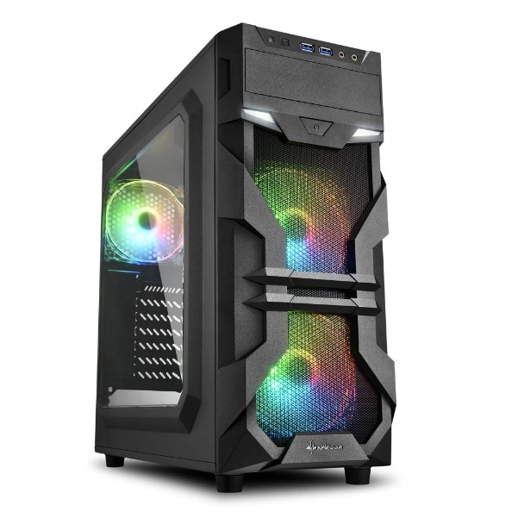

**System 2: Leistungssieger**

**Eigenschaften:**

1. **Gehäuse:** Lian Li Lancool II (RGB-Optionen, geräumig).
2. **Stromversorgung:** Corsair RM750x (750 Watt, 80+ Gold).
3. **Mainboard:** ASUS ROG Strix B650-A (AM5, PCIe 5.0, WiFi 6E).
4. **CPU:** AMD Ryzen 7 7800X3D (8 Kerne / 16 Threads, bis 5.0 GHz).
5. **RAM:** G.Skill Trident Z5 RGB 32 GB DDR5 (6000 MHz, Dual-Channel).
6. **Grafikkarte:** Nvidia RTX 4070 Ti (12 GB GDDR6X).
7. **SSD:** Samsung 990 Pro 2 TB M.2 NVMe (Lesen: 7,450 MB/s; Schreiben: 6,900 MB/s).
8. **Soundkarte:** Creative Sound BlasterX AE-5 Plus.
9. **Netzwerk/WLAN:** Gigabit Ethernet & WLAN 802.11ax.
10. **Eingabegeräte:** Razer DeathAdder V2 + Razer BlackWidow V3.
11. **Ausgabegeräte:** ASUS TUF Gaming VG32VQ1BR (31.5”, WQHD, 165 Hz, Curved).
12. **Headset:** SteelSeries Arctis Pro.

**Kosten und Verbrauch:**

* **Gesamtpreis:** 2.750 € (inkl. MwSt.).
* **Maximale Leistungsaufnahme:** 450 Watt.
* **Jährliche Stromkosten:** ~€ 237 (bei 6 h/Tag Gaming).

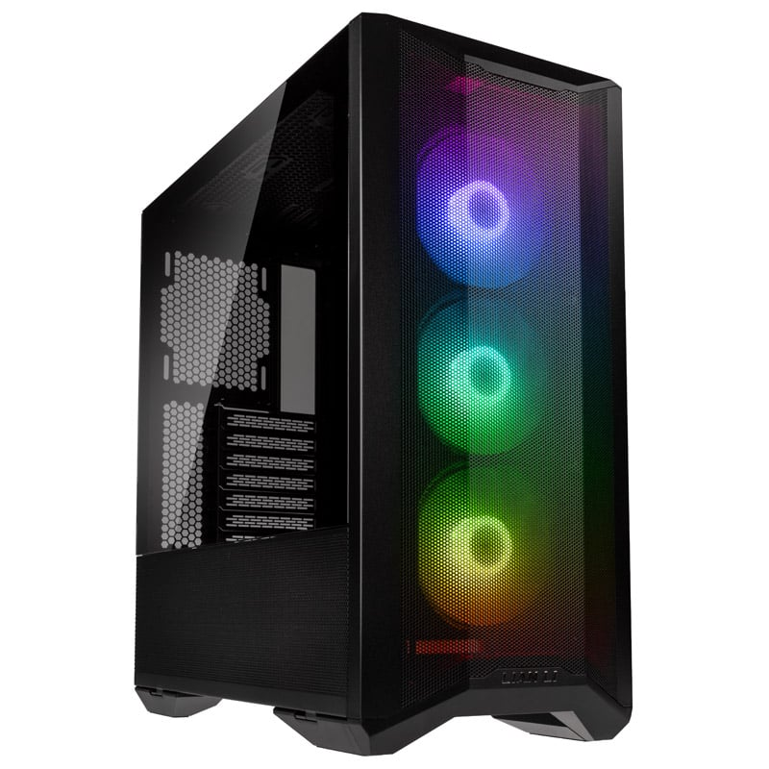

**System 3: Preis-Leistungssieger**

**Eigenschaften:**

1. **Gehäuse:** NZXT H5 Flow (gute Belüftung, minimalistisch).
2. **Stromversorgung:** Seasonic Focus GX-650 (650 Watt, 80+ Gold).
3. **Mainboard:** MSI MAG B660 Tomahawk WiFi DDR4.
4. **CPU:** Intel Core i5-13600K (14 Kerne, bis 5.1 GHz, separat gekühlt).
5. **Kühlung:** Noctua NH-U12S Redux (hochwertig, leise).
6. **RAM:** Kingston Fury Beast DDR4 32 GB (3600 MHz).
7. **Grafikkarte:** AMD Radeon RX 6800 XT (16 GB GDDR6).
8. **SSD:** WD Black SN850X 1 TB (Lesen: 7,300 MB/s; Schreiben: 6,300 MB/s).
9. **Soundkarte:** Integriert (hochwertig).
10. **Netzwerk/WLAN:** Gigabit Ethernet & WLAN 802.11ax.
11. **Eingabegeräte:** Logitech G502 + G915 TKL.
12. **Ausgabegeräte:** LG UltraGear 27GP850-B (27”, QHD, 180 Hz, Nano-IPS).
13. **Headset:** Corsair Virtuoso RGB Wireless XT.

**Kosten und Verbrauch:**

* **Gesamtpreis:** 1.850 € (inkl. MwSt.).
* **Maximale Leistungsaufnahme:** 380 Watt.
* **Jährliche Stromkosten:** ~€ 200 (bei 6 h/Tag Gaming).

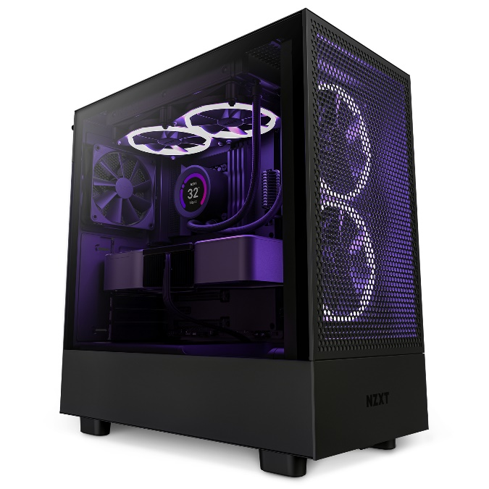

**Nutzwertanalyse der Systeme:**

|  |  |  |  |  |
| --- | --- | --- | --- | --- |
| **Kriterium** | **Gewichtung** | **Preissieger** | **Leistungssieger** | **Preis-Leistungsieger** |
| **Preis** | 40 % | 10 | 4 | 7 |
| **Leistung** | 30 % | 5 | 10 | 8 |
| **Energieeffizienz** | 20 % | 8 | 6 | 7 |
| **Upgrade-Flexibilität** | 10 % | 6 | 8 | 9 |
| **Gesamtwertung** | 100 % | 7,1 | 6,9 | 7,7 |

### Erläuterung der Bewertungen:

1. **Preissieger:**
   * Hervorragend im Bereich **Preis** (10 Punkte), da es die günstigste Variante darstellt.
   * Mittlere **Leistung** (5 Punkte), ausreichend für Einsteiger, aber nicht zukunftssicher.
   * Sehr gute **Energieeffizienz** (8 Punkte) dank moderatem Stromverbrauch.
   * Durchschnittliche **Upgrade-Flexibilität** (6 Punkte), da Einschränkungen beim Mainboard und der PSU bestehen.
2. **Leistungssieger:**
   * Geringe Bewertung im **Preis** (4 Punkte), da die Kosten sehr hoch sind.
   * Spitzenbewertung bei der **Leistung** (10 Punkte), mit Komponenten der neuesten Generation.
   * **Energieeffizienz** (6 Punkte) ist durch hohen Verbrauch etwas schlechter.
   * Sehr hohe **Upgrade-Flexibilität** (8 Punkte), da die Komponenten auf den neusten Standards basieren.
3. **Preis-Leistungssieger:**
   * Gute Bewertung im **Preis** (7 Punkte), da das System erschwinglich ist im Vergleich zu seinen Features.
   * Hohe **Leistung** (8 Punkte), ausreichend für moderne Anwendungen.
   * Gute **Energieeffizienz** (7 Punkte) durch effiziente Komponenten.
   * Hohe **Upgrade-Flexibilität** (9 Punkte) dank hochwertiger Teile wie einer starken PSU und einem aktuellen Mainboard.

**Vergleich der Systeme:**

| **System** | **Leistung** | **Preis** | **Energieverbrauch** | **Vorteile** |
| --- | --- | --- | --- | --- |
| **Preissieger** | Mittel | € 850 | € 158 | Günstig, Einsteigerfreundlich |
| **Leistungssieger** | Sehr hoch | € 2.750 | € 237 | High-End-Performance, Zukunftssicher |
| **Preis-Leistungssieger** | Hoch | € 1.850 | € 200 | Gutes Gesamtpaket, moderner Standard |

Bei weiteren Fragen oder zur Individualisierung der Systeme können Sie uns gerne kontaktieren. Wir freuen uns auf Ihre Rückmeldung!

Mit freundlichen Grüßen,  
die BottomGs

**Erklärung der PC-Komponenten:**

|  |  |  |  |
| --- | --- | --- | --- |
|  | **Job** | **Wichtig** | **Benötigt** |
| **Gehäuse** | Schützt und verbindet alle Hardwareteile | Größe (Kompatibilität mit Komponenten), Belüftung (Kühlung), Anschlüsse (z. B. USB) | Platz für Mainboard-Format (z. B. ATX/Micro-ATX), Kabelmanagement, Lüfter/Staubfilter |
| **Stromversorgung (PSU)** | Versorgt alle Komponenten mit Strom | Leistung (Wattzahl), Effizienz (z. B. 80+ Bronze), Anschlüsse (PCIe, SATA) | Ausreichend Watt für CPU/GPU, passende Kabel für Mainboard und Grafikarte |
| **Mainboard / Motherboard** | Zentrale Plattform für alle Komponenten | CPU-Sockel (z. B. AM4), RAM-Typ (DDR4), Anschlüsse (PCIe, M.2), Chipsatz (z. B. B550) | Kompatibilität mit CPU/RAM, genug Erweiterungssteckplätze, Kühlkörper für Spannungswandler |
| **CPU (Prozessor)** | Führt Berechnungen aus („Gehirn“ des PCs) | Kerne/Threads (Multitasking), Taktfrequenz (GHz), Kühlung | Kompatibler CPU-Kühler, Wärmeleitpaste, Mainboard mit passendem Sockel |
| **RAM (Arbeitsspeicher)** | Temporäre Datenspeicherung für schnellen Zugriff | Kapazität (GB), Geschwindigkeit (MHz), Dual-Channel-Modus | Kompatibler DDR-Typ (z. B. DDR4), freie Slots auf dem Mainboard |
| **Grafikkarte (GPU)** | Rendert Bilder/3D-Grafiken (vor allem für Gaming/Design) | VRAM (GB), PCIe-Version, Leistung (z. B. für Auflösungen wie Full HD) | Ausreichend PCIe-Slot, Stromanschlüsse von der PSU, Platz im Gehäuse |
| **SSD (Festplatte)** | Speichert Betriebssystem, Programme und Daten | Schnelligkeit (Lese-/Schreibgeschwindigkeit in MB/s), Interface (z. B. M.2 NVMe) | Kompatibler Anschluss (SATA/M.2), ggf. Kühlung für NVMe-SSDs |
| **Soundkarte** | Verarbeitet Audio-Signale (Tonausgabe/-aufnahme) | Meist ins Mainboard integriert; externe Karten für High-End-Audio | Treiber, Anschlüsse für Lautsprecher/Mikrofon |
| **Netzwerk / WLAN** | Ermöglicht Internet-/Netzwerkverbindung | Geschwindigkeit (z. B. Gigabit-Ethernet), WLAN-Standard (z. B. Wi-Fi 6) | Antennen für WLAN, Kabel für Ethernet |
| **Eingabegeräte** | Steuerung des PCs (Tastatur/Maus) | Kabellos/kabelgebunden, Ergonomie, Akkulaufzeit (bei Wireless) | Ausreichende USB Anschlüsse |
| **Monitor** | Zeigt Bildausgabe an | Auflösung (z. B. Full HD), Panel-Typ (IPS für Farbtreue), Größe (Zoll) | Kompatibler Anschluss (HDMI/DisplayPort), ausreichende GPU-Leistung |
| **Headset** | Tonausgabe und Mikrofon für Kommunikation | Komfort, Klangqualität | Anschluss (USB/3.5-mm-Klinke) |